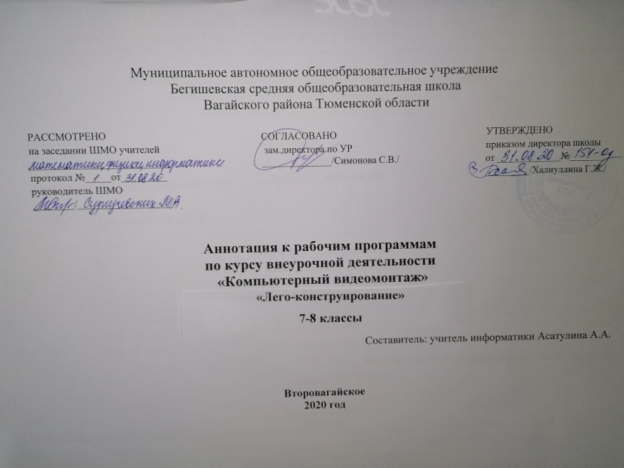
1. Нормативная база и УМК
Программа курса внеурочной деятельности социального направления «Лего-конструирование» составлена на основе нормативных документов:
- Федеральный закон от 29.12.2012 г. № 273-ФЗ (ред. от 31.12.2014 г., с изм. от 02.05.2015 г.) «Об образовании в Российской Федерации» (с изм. и доп., вступ. в силу с 31.03.2015 г.)
- Федеральный государственный образовательный стандарт основного общего образования (приказ Министерства образования и науки Российской Федерации от 17 декабря 2010 г. №1897);
- Приказ Министерства образования и науки РФ от 30.08.2013 №1015 "Об утверждении порядка организации и осуществления образовательной деятельности по основным общеобразовательным программам - образовательным программам начального общего, основного общего, и среднего общего образования" (в редакции от 17.07.2015);
- Приказ Министерства образования и науки Российской Федерации от 31.12.2015 № 1576 «О внесении изменений в федеральный государственный образовательный стандарт начального общего образования, утвержденный приказом Министерства образования и науки российской Федерации от 06.10.2009г. № 373»;
- СанПиН 2.4.2.2821-10 «Санитарно-эпидемиологические требования к условиям и организации обучения в общеобразовательных учреждениях», утвержденные постановлением Главного государственного санитарного врача Российской Федерации от 29.12.2010 №189 (в ред. Постановления Главного государственного санитарного врача РФ №81 от 24.12.2015);
- Инструктивно-методическое письмо Министерства образования и науки Российской Федерации от 14.12.2015 №09-3564 «О внеурочной деятельности и реализации дополнительных общеобразовательных программ»;
- Распоряжение Правительства Тюменской области от 22.10.2012 № 2162-рп «О мерах по дальнейшему развитию в Тюменской области системы выявления и поддержки талантливых детей»
- Устав МАОУ Бегишевская СОШ;
- Учебный план МАОУ Бегишевской СОШ.

2. Количество часов, отводимое на изучение курса:
Программа курса внеурочной деятельности рассчитана на 34 часа по 1 часу в неделю для учащихся 5-9 классов.
3. Цель и задачи изучения курса:

Цель программы:
Развитие творческих способностей, образного технического мышления учеников через проектную деятельность средствами образовательной робототехники.
Задачи:
1. Обучающие:
- дать первоначальные знания по устройству робототехнических устройств;
- научить основным приемам сборки и программирования робототехнических средств;
- сформировать общенаучные и технологические навыки конструирования и проектирования, программирования;
- ознакомить с правилами безопасной работы с инструментами необходимыми при конструировании робототехнических средств.
2. Воспитывающие:
- формировать творческое отношение к выполняемой работе;
- воспитывать умение работать в коллективе.
3. Развивающие:
- развивать творческую инициативу и самостоятельность;
- развивать психофизиологические качества учеников: память, внимание, способность логически мыслить, анализировать, концентрировать внимание на главном.
4. Периодичность и формы текущего контроля и промежуточной аттестации:

Формы организации курса внеурочной деятельности
- Практические занятия
При организации практических занятий формируются малые группы, состоящие из 2-3 учащихся. Для каждой группы выделяется отдельное рабочее место, состоящее из компьютера и конструктора.
Преобладающей формой текущего контроля выступает проверка работоспособности робота:
- выяснение технической задачи,
- определение путей решения технической задачи
Контроль осуществляется в форме самостоятельной разработки работ.

